Schippersinternaat krijgt mogelijk rol in jeugdzorg

Gepubliceerd op donderdag 06 februari 2014 09:02

Geschreven door Bernie Putters
Op bezoek bij het schippersinternaat De Meerpaal in Capelle. En dat leverde interessant nieuws op. Vanwege de tijdgeest zit het internaat ruim in haar jasje en wordt gezocht naar meerwaarde. Mogelijk wordt dat een rol in de jeugdopvang. Mogelijk, want het is nog niet rond. De kop die in de papieren krant kwam, is daarom in mijn ogen iets te stellig. Mijn woord 'mogelijk' was eruit gehaald. Maakt niet uit, de inhoud klopt verder wel... O ja: morgen als het goed is de follow-up: de achtergrond van het internaat! Dan uiteraard ook op deze site, misschien wel met extra foto's.
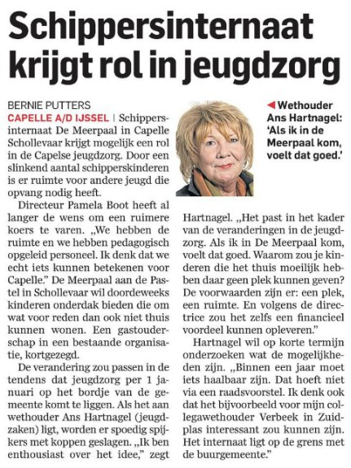
Schippersinternaat krijgt mogelijk rol in jeugdzorg
CAPELLE AAN DEN IJSSEL - Schippersinternaat De Meerpaal in Capelle Schollevaar krijgt mogelijk een rol in de Capelse jeugdzorg. Door een kleiner wordend aantal schipperskinderen is er ruimte voor andere jeugd die opvang nodig heeft.
Directeur Pamela Boot heeft al langer de wens om een bredere koers te varen. "We hebben de ruimte en we hebben pedagogisch opgeleid personeel. Ik denk dat we echt iets kunnen betekenen voor Capelle."
De Meerpaal aan de Pastel in Schollevaar wil doordeweeks kinderen onderdak bieden die om wat voor reden dan ook niet thuis kunnen wonen. Een gastouderschap in een bestaande organisatie, kortgezegd.
De verandering zou passen in de tendens dat jeugdzorg per 1 januari op het bordje van de gemeente komt te liggen. Als het aan wethouder Ans Hartnagel (jeugdzaken) ligt, worden er spoedig spijkers met koppen geslagen. "Ik ben enthousiast over het idee," zegt Hartnagel. "Het past in het kader van de veranderingen in de jeugdzorg. Als ik in De Meerpaal kom, voelt dat goed. Waarom zou je kinderen die het thuis moeilijk hebben daar geen plek kunnen geven? De voorwaarden zijn er: een locatie, een ruimte. En volgens de directrice zou het zelfs een financieel voordeel op kunnen leveren."
Hartnagel wil op korte termijn onderzoeken wat de mogelijkheden zijn. "Binnen een jaar moet iets haalbaar zijn. Dat hoeft niet via een raadsvoorstel, het kan ambtelijk worden aangepakt. Ik denk ook dat het bijvoorbeeld voor mijn collegawethouder Verbeek in Zuidplas interessant zou kunnen zijn. Het internaat ligt op de grens met de buurgemeente."
Ondertussen is Pamela Boot haar ideeën breed bekend aan het maken. Ze voert gesprekken met de basisscholen, de stadsmarinier voor de wijk Schollevaar is al langs geweest. Gesprekken met Buurtkracht worden gevoerd. Als het aan wethouder Hartnagel ligt, gaat ze snel met het CJG uitzoeken of het haalbaar is. "Daar wil ik ook schoolmaatschappelijk werk betrekken."
http://www.computters.nl/portfolio/artikelen-uit-het-ad/436-schippersinternaat-krijgt-mogelijk-rol-in-jeugdzorg

